|  |  |
| --- | --- |
| Герб КурмМуниципальное учреждение **Администрация**  **муниципального образования** Курманаевский районОренбургской области **ПОСТАНОВЛЕНИЕ**    __________ № ________ |  |

Об установлении размера платы, взимаемой с родителей (законных представителей) за присмотр и уход за детьми, осваивающими образовательную программу дошкольного образования в муниципальных организациях Курманаевского района, осуществляющих образовательную деятельность

В соответствии со статьёй 65 Федерального закона № 273-ФЗ от 29.12.2012 года «Об образовании в Российской Федерации», Законом Оренбургской области от 06.09.2013 № 1698/506-V-О3 «Об образовании в Оренбургской области», постановлением Правительства Оренбургской области от 17.12.2024 № 1119-п «О внесении изменения в постановление Правительства Оренбургской области от 5 ноября 2015 года № 866-п», постановлением Администрации Курманаевского района от 25.10.2018 № 621-п «Об утверждении порядка установления размера, взимания и использования родительской платы за присмотр и уход за детьми в муниципальных образовательных организациях Курманаевского района Оренбургской области, реализующих образовательные программы дошкольного образования»:

1. Установить с 01.01.2025 года размер платы, взимаемой с родителей (законных представителей) за присмотр и уход за детьми, осваивающими образовательную программу дошкольного образования в муниципальных организациях Курманаевского района, осуществляющих образовательную деятельность, в размере 1282 (одна тысяча двести восемьдесят два) рубля 00 копеек в месяц.
2. Отделу образования Администрации Курманаевского района (Щегловой М.Е.) довести настоящее постановление до сведения руководителей муниципальных организаций Курманаевского района, осуществляющих образовательную деятельность по образовательным программам дошкольного образования.
3. Постановление Администрации Курманаевского района от 17.11.2023 № 665-п «Об установлении размера платы, взимаемой с родителей (законных представителей) за присмотр и уход за детьми, осваивающими образовательную программу дошкольного образования в муниципальных организациях Курманаевского района, осуществляющих образовательную деятельность» признать утратившим силу с 01.01.2025 года.
4. Контроль за исполнением настоящего постановления возложить на заместителя главы администрации по социальным вопросам, начальника отдела образования.
5. Постановление вступает в силу после его официального опубликования в газете «Муниципальный вестник», но не ранее 01.01.2025 года, и подлежит размещению на официальном сайте муниципального образования Курманаевский район.

Глава муниципального образования В.И. Саулин

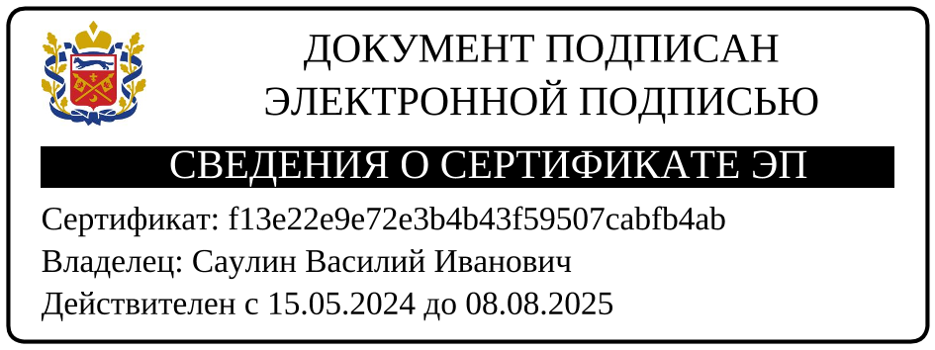

Разослано: в дело, Правительству области, прокурору, Гранкиной О.Н., отделу образования, МКУ «ЦБУ», финансовому отделу, Пшеничникову А.В.